Задание для детей 3-4 лет: конструируем модель "Девочка", проговариваем названия деталей (длинный кирпичик, короткий кирпичик, кубик), Называем цвета деталей. Придумать имя и рассказать историю про девочку.

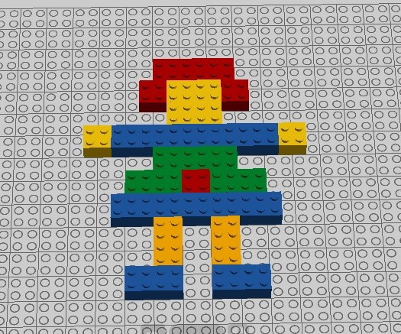

Задание для детей 5-6 лет: конструируем модель "Девочка" + кукла по замыслу, проговариваем названия деталей (длинный жёлтый кирпичик, короткий красный кирпичик, зелёный кубик). Придумать имя и рассказать историю про девочку.

